ZZZ::ENGINE

Dokumentaatio

1. Käytetyt ulkoiset välineet

2. Luokkakaavio

3. Ohjelman käyttö

4. Liitteet

1. Käytetyt ulkoiset välineet

Projektissa käytettyjä ohjelmia

* GitHub
* Microsoft Visual Sudio
* NVIDIA Nsight Visual Studio Edition

Projektissa käytetyt ulkoiset kirjastot

* OpenGL Mathematics
* Glew
* Lodepng

1. **Luokkakaavio**

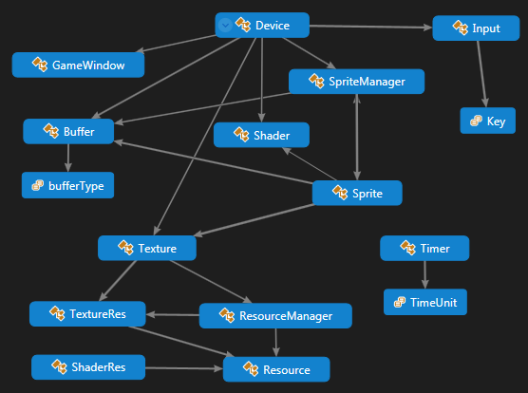

**3. Ohjelman käyttö.**

Kun includet on lisätty, päästään käyttämään varsinaista pelimoottoria. Perus käytettävyys on helppo ja nopea oppia.

1. Luo ZZZ::Device.
   1. Kutsu Devicen initialize(name, width, height) funktiota.
      1. Name on ikkunan nimi stringinä.
      2. width on ikkunan korkeus ja height leveys.
      3. Initialize hoitaa input systeemin luomisen ja initialisoinnin, luo bufferit ja shaderit.
   2. setBackgroundColor(R, G, B) funktiolla voit asettaa taustan värin.
      1. R on punaisen värin arvo nollan ja yhden väliltä floattina.
      2. G on vihreän värin arvo nollan ja yhden väliltä floattina.
      3. B on sinisen värin arvo nollan ja yhden väliltä floattina.
   3. Käytä update() funktiota main loopissa.
      1. Update hoitaa kaiken mitä piirtämiseen tarvitaan.
2. Luo tarvittavat tekstuurit.
   1. Texture texturenNimi(”filename”).
      1. Filename on (png) tiedoston nimi ilman päätteitä.
3. Luo tarvittavat Spritet.
   1. Sprite spritenNimi(&texture, width, height).
      1. Texture on aiemmin luodun tekstuurin referenssi.
      2. Width on leveys floatteina.
      3. Height on korkeus floatteina.
   2. Funktio setPosition(x, y):lla voit asettaa spriten sijainnin.
      1. X on sijainti ikkunan vasemmasta ylälaidasta leveys-suunnassa floatteina.
      2. Y on sijainti ikkunan vasemmsata ylälaidasta korkeus-suunnassa floatteina.
   3. Funktiolla moveSprite(x, y) voit siirtää spriteä halutun määrän.
      1. X on leveys-suuntainen liike, positiivinen oikealle päin.
      2. Y on korkeus-suuntainen liike, positiivinen alaspäin.
   4. Funktiolla setScale() voit joko asettaa yhtenevän tai erillisen skaalauksen spritelle.
      1. setScale(float scale) asetat yhtenevän skaalauksen spritelle.
      2. setScale(x, y) asetat x ja y akselille oman skaalauksen floatteina.
      3. Molemmilla funktioilla on eri arvo, joten voit yhdistellä niitä.
   5. Funktiolla setRotation(float angle) voit asettaa spriten rotaation.
      1. Kulma on asteina, aikaisemmalla rotaatiolla ei ole vaikutusta.
      2. Kääntö tapahtuu kellonvastaiseen suuntaan keski-akselin ympäri.
   6. Funktiolla rotate(float angle) voit kääntää spriteä halutun määrän.
      1. Kulma on asteina ja aikaisempi rotaatio otetaan huomioon.
      2. Kääntö tapahtuu kellonvastaiseen suuntaan keski-akselin ympäri.
   7. Funktiolla setTexture(&texture) voit vaihtaa spriten tekstuurin.
   8. Funktiolla setTextureCoordinates(float left, float top, float right, float bottom) voit vaihtaa spriten tekstuuri koordinaatteja.
   9. Funktiolla setLayerDepth(int depth) voit asettaa spriten piirtosyvyyden.
      1. Syvemmällä olevat spritet piirtyvät ensin, sen jälkeen piirretään matalammalla olevat spritet päälle.
      2. Spritet batchataan uudestaan itsekseen kun niiden syvyyttä muutetaan.
   10. Jos et tarvi enään spriteä sen voi poistaa perus destructorilla.

**4. Liitteet**

Class Diagram.png